|  |  |
| --- | --- |
| ГЛАВ А 5 |  |
| Становление новой России октябрь 1917 г. — 1920 г.) |
|  |

эта с заданиями базового уровня сложности

5.1 По Конституции РСФСР 1918 г. Верховная власть в стране принадлежала:

партии большевиков; Учредительному собранию; Совету Народных Комиссаров; Всероссийскому съезду Советов.

5.2 в июле 1919 г. возглавил белогвардейскую Северо-Западную армию, насту­павшую на Петроград: Н. Н. Юденич; С. С. Каменев; П. Н. Краснов; Ю. Пилсудский?

5.3 Измените первую часть предыдущего задания так, чтобы другие варианты от­вета поочерёдно стали верными. Рядом с каждым вариантом первой части обя­зательно указывайте номер верного ответа.

5.4 По условиям Рижского мирного договора с Польшей (1921 г.):

I к Польше отходили территории Западной Украины и Западной Белоруссии;

I к Польше отходила вся территория Украины;

I в Польше была провозглашена Советская власть;

I к Польше отходила вся территория Белоруссии.

5.5 Что такое продразвёрстка:

) фиксированный натуральный налог с крестьянских хозяйств; ) фиксированный денежный налог с крестьянских хозяйств;

) обязательная сдача крестьянами государству по твёрдым ценам всех излишков эх установленных норм на личные и хозяйственные нужды) хлеба и других про-юв;

) рыночный товарообмен между городом и деревней?

0 Большинство крестьян в годы Гражданской войны поддержали власть больше­виков, так как: ) Советская власть не изымала у крестьян хлеб;

) в случае победы Белого движения произошла бы реставрация дореволюционных вдков;

) большевики не проводили мобилизацию крестьян в армию;

) лидеры большевиков по социальному происхождению в основном были из кре-

5.6 Придумайте варианты ответов к тестовому заданию. Кто являлся председателем Реввоенсовета республики:

1) _

2) _

3) _

4)_:_

Работа с заданиями повышенного уровня сложности

5.7 Расположите в хронологической последовательности следующие события:

A) захват армией Деникина Курска и Орла;

Б) Советская Россия аннулировала Брестский договор;

B) захват польской армией Киева; Г) мятеж Чехословацкого корпуса.

Запишите буквы, которыми обозначены события, в правильной последовательно! в таблицу.

5.8 Прочитайте отрывок из документа и напишите месяц и год, когда он £ принят.

В интересах планомерного регулирования народного хозяйства во всех промышл ных, торговых, банковых, сельскохозяйственных, транспортных, кооперативных, п изводительных товариществах и пр. предприятиях, имеющих наёмных рабочих i же дающих работу на дом, вводится рабочий контроль над производством, купл продажей продуктов и сырых материалов, хранением их, а также над финансовой ( роной предприятия.

5.9 Какие из данных положений характеризуют политику военного коммуниз Укажите три из шести предложенных положений:

1) существование мощных экономических стимулов к труду;

2) свёртывание товарно-денежных отношений;

3) высокая плата за транспорт и коммунальные услуги;

4) национализация промышленности;

5) продразвёрстка;

6) массовая безработица.

Обведите соответствующие цифры и запишите их в таблицу.

5.10 Кто из перечисленных военачальников сражался в годы Гражданской во: на стороне Советской власти? Укажите три из шести предложенных имён.

1) А. И. Егоров;

2) М. В. Алексеев;

3) М. Н. Тухачевский;

4) А. М. Каледин;

5) В. О. Каппель;

6) С. С. Каменев.



Обведите соответствующие цифры и запишите их в таблицу.

-1-"—I-1

5.11 Прочитайте отрывок из воспоминаний А. И. Деникина и впишите название дви­жения (не упомянутого в отрывке), о котором идёт речь, а также фамилию од­ного из его крупных представителей.

Действия повстанческих отрядов вносили подчас весьма серьёзные осложнения в стратегию всех борющихся сторон, ослабляя попеременно то одну, то другую, внося хаос в тылу и отвлекая войска с фронта. Объективно повстанчество являлось фактором положительным для нас на территории, занятой врагом, и тотчас же становилось ярко отрицательным, когда территория попадала в наши руки. Поэтому с повстанчеством вели борьбу все три режима — петлюровский, советский и добровольческий. Даже факты добровольного перехода к нам некоторых повстанческих банд являлись только тяжёлой обузой, дискредитируя власть и армию.

и

Задания высокого уровня сложности Анализ исторического документа

5.12 Прочитайте отрывок из Декларации по земельному вопросу, написанной ,ш в 1919 г., и ответьте на вопросы.

...Полное разрешение земельного вопроса для всей страны и составление общего для н- всей необъятной России земельного закона будет принадлежать законодательным уч->о- реждениям, через которые русский народ выразит свою волю.

ли Но жизнь не ждёт. Необходимо избавить страну от голода и принять неотложные >й, меры, которые должны быть осуществлены незамедлительно. Поэтому особому сове-го- щанию надлежит теперь же приступить к разработке и составлению положений и пра­вил для местностей, находящихся под управлением Главнокомандующего Вооружён­ными Силами на Юге России.

Считаю необходимым указать те начала, которые должны быть положены в основу этих правил и положений: ia- 1) Обеспечение интересов трудящегося населения.

2) Создание и укрепление прочных мелких и средних хозяйств за счёт казённых и частновладельческих земель.

3) Сохранение за собственниками их прав на земли. При этом в каждой отдельной местности должен быть определён размер земли, которая может быть сохранена в ру­ках прежних владельцев, и установлен порядок перехода остальной частновладельче­ской земли к малоземельным. Переходы эти могут совершаться путём добровольных соглашений или путём принудительного отчуждения, но обязательно за плату. За но­выми владельцами земля, не превышающая установленных размеров, укрепляется на правах незыблемой собственности.

4) Отчуждению не подлежат земли казачьи, надельные, леса, земли высокопроиз­водительных сельскохозяйственных предприятий, а также земли, не имеющие сель­скохозяйственного назначения, но составляющие необходимую принадлежность горно­заводских и иных промышленных предприятий; в последних двух случаях — в уста-

й*%овленных для каждой местности повышенных размерах.

5) Всемерное содействие земледельцам путём технических улучшений земли (ме­лиорация), агрономической помощи, кредита, средств производства, снабжений семе­нами, живым и мёртвым инвентарём и проч.

Не ожидая окончательно разработки земельного положения, надлежит теперь же 1ринять меры к облегчению перехода земель к малоземельным и приподнятию произ-юдительности сельскохозяйственного труда. При этом власть должна не допускать ме­ти и классовой вражды, подчиняя частные интересы благу государства.

1) Впишите фамилию политического деятеля, от имени которого написана Декла­рация.

2) Кто, по мнению автора, должен окончательно разрешить аграрный вопрос в Рос­сии? Какие меры, с точки зрения автора, необходимо принять, не дожидаясь оконча­тельного разрешения земельного вопроса? Укажите две меры.

3) Почему в выборе между «Декретом о земле» и данной Декларацией крестьяне предпочли «Декрет о земле»? Укажите три причины.

5.14 Прочитайте отрывок из труда Л. Троцкого и ответьте на вопросы.

С чего же мы могли и должны были начать в 1917—1918 гг.? Капиталистический аппарат — рынок, банки, биржа — был разрушен. Гражданская война была в полном разгаре. Об экономическом соглашении с буржуазией, или хотя бы с частью буржуа­зии, в смысле предоставления ей известных хозяйственных прав, не могло быть и речи. Буржуазный аппарат управления хозяйством был разрушен не только в обще­государственном масштабе, но и на каждом отдельном предприятии. Отсюда вырас­тала элементарная жизненная задача: создать хотя бы грубый временный аппарат для того, чтобы из полученного хаотического промышленного наследства извлечь самые необходимые продукты для воюющей армии и для рабочего класса. По существу, это была не хозяйственная задача в широком смысле слова, а военно-промышленная. При содействии профессиональных союзов государство материально овладело промышлен­ными предприятиями и создало крайне громоздкий и неповоротливый централизован­ный аппарат, который всё же позволил обеспечить действующую армию обмундирова­нием и боевыми припасами — в крайне недостаточном количестве, но всё же в таком, что мы вышли не побеждёнными, а победителями из борьбы.

Политика изъятия излишков у крестьян вела неизбежно к сокращению и пониже­нию сельскохозяйственного производства. Политика уравнительной заработной платы вела неизбежно к понижению производительности труда. Политика централизованного бюрократического руководства промышленностью исключала возможность действи­тельно централизованного и полного использования технического оборудования и на­личной рабочей силы. Но вся эта политика _ была нам

навязана режимом блокированной крепости с дезорганизованным хозяйством и исто­щёнными ресурсами.

Вы спросите, не надеялись ли мы перейти от_к социализ­му без больших хозяйственных поворотов, потрясений и отступлений, т. е. по более или менее прямой восходящей линии? Да, действительно, в тот период мы твёрдо рас­считывали, что революционное развитие в Западной Европе пойдёт более быстрым тем­пом. Это бесспорно. И если бы пролетариат овладел в Германии, во Франции, вообще в Европе властью в 1919 г., то всё наше экономическое развитие получило бы совсем другую форму. Маркс писал в 1883 г. Николаю Даниэльсону, одному из теоретиков русского народничества, что если европейский пролетариат овладеет властью до того, как русская община будет окончательно ликвидирована историей, то в России и об­щина сможет стать исходным пунктом коммунистического развития.

1) Запишите, как называется эта политика.

2) На основе анализа документа определите, в чём состояла цель введения данной политики.

3) Укажите три её характерные черты.

4) О каких ещё характерных чертах этой политики не пишет автор документа?

5) На какие последствия проведения подобного курса указывает Л. Д. Троцкий?

6) Какие планы связывали большевики с продолжением проведения названной по­литики? Каковы, по мнению автора, необходимые условия их реализации?

5.15 Прочитайте отрывок из резолюции IX совета партии эсеров «О прекращении вооружённой борьбы против большевиков» (июнь 1919 г.) и ответьте на вопросы.

В тупике Гражданской войны, в который заведена Россия, две основные силы бо­рются друг с другом, взаимно друг друга питая: большевизм и реставрация. Из этого заколдованного круга Россию может вывести только третья сила, крестьянство... За­дача социалистов-революционеров — слиться с трудовыми массами и объединить под своим руководством назревающее сопротивление масс...

Учитывая соотношение наличных сил, IX совет п. с-р. одобряет и утверждает при­нятое всеми правомочными партийными органами решение прекратить в данный мо­мент вооружённую борьбу против большевистской власти и заменить её обычной по­литической борьбой, перенося центр своей борьбы на территорию Колчака, Деникина и др., подрывая их дело изнутри и борясь в передовых рядах восставшего против по­литической и социальной реставрации народа всеми теми методами, которые партия применяла против самодержавия...

Обусловливаемый в настоящее время всей политической ситуацией отказ парт] вооружённой борьбы с большевистской диктатурой не должен истолковываться принятие, хотя и временное и условное, большевистской власти, а лишь как так' ское решение, продиктованное положением вещей...

[Невозможно] слить свою борьбу против попыток контрреволюции с борьбой ( шевистской власти...

Не допускать... вредных иллюзий, будто большевистская диктатура может п пенно переродиться в народовластие...

1) В чём партия эсеров видит свою задачу в сложившейся ситуации? Какое тийное решение закреплено в резолюции?

2) Используя свои знания по истории, укажите одно событие, которое могло служить поводом для принятия данного решения.

3) Каково отношение партии эсеров к большевикам? Приведите два положение данного отрывка, подтверждающих ваш вывод.

Обобщённая характеристика, систематизация исторического материала

5.16 Какие три точки зрения сложились в конце 1917 — начале 1918 г. в парт большевиков по вопросу о необходимости подписания мира с Германией? I был сторонником каждой из этих точек зрения? Как объясняли необходимо» принятия подобных мер их сторонники? Напишите объяснение для одной указанных вами точек зрения.

1) _

2)

3) _

Объяснение

(Г

5.17 На каких двух направлениях вела боевые действия Красная армия в 1920 г.? Каких результатов достигла?

Направления

Результаты

5.18 Укажите четыре этапа Гражданской войны с весны 1918 г. по осень 1920 г. Впишите по одному событию каждого из этапов.

Анализ исторических версии и оценок, аргументация

5.19 Ниже приведены две точки зрения на сущность власти, установленной в стране после октября 1917 г.:

В 1917 г. в России была установлена Советская власть.

Реальной властью в стране после октября 1917 г. обладала партия большевиков.

жая из точек зрения представляется вам более предпочтительной? Приведите не э двух аргументов в подтверждение вашего выбора. При аргументации обязатель-:пользуйте исторические факты.

2.20 Ниже приведены две точки зрения на Брестский мирный договор:

1. Брестский мир был крайне невыгоден для России.

2. Брестский мир имел положительные последствия для большевиков. Какая из точек зрения представляется вам более предпочтительной? Приведите i

менее двух аргументов в подтверждение вашего выбора. При аргументации обязател но используйте исторические факты.

2.21 Ниже приведены две точки зрения на Белое движение:

1. «Белое движение было начато почти что святыми, а кончили его почти что ра бойники» (В. В. Шульгин).

2. «Белое движение по своей сути было такой же антинародной силой, как и бол шевизм» (О. А. Платонов).

Какая из точек зрения представляется вам более предпочтительной? Приведите менее двух аргументов в подтверждение вашего выбора. При аргументации обязате/ но используйте исторические факты.

5.22 Ниже приведены две точки зрения на причину победы большевиков в Гражд ской войне:

1. Победа большевиков была обусловлена просчётами и ошибками белых.

2. Большевики победили благодаря эффективной организации армии и тыла.

Какая из точек зрения представляется вам более предпочтительной? Приведите менее двух аргументов в подтверждение вашего выбора. При аргументации обязате но используйте исторические факты.

Анализ исторической ситуации

5.23 Разберите историческую ситуацию, связанную с вхождением левых эсеров в со­став СНК. На основе анализа ситуации сделайте вывод о причинах союза боль­шевиков с левыми эсерами.

2) Люди (или социальные группы), которые были связаны с данной ситуацией.

3) События и явления, связанные с данной ситуацией. Как были связаны (устно)?

4) На основе анализа ситуации сформулируйте не менее двух причин, по которым олыпевики пошли на союз с левыми эсерами.

5) По каким вопросам существовали серьёзные разногласия между большевиками левыми эсерами? Укажите четыре из них.

5.24 Разберите историческую ситуацию, связанную с введением большевиками про­довольственной диктатуры. На основе анализа ситуации сделайте вывод о при­чинах этого.

1) Время.

2) Люди (или социальные группы), которые были связаны с данной ситуацией.

3) События и явления, связанные с данной ситуацией. Как были связаны (устно)?

4) На основе анализа ситуации сформулируйте не менее двух причин введения большевиками продовольственной диктатуры.

5) Какие мероприятия проводили большевики в рамках проведения продоволь­ственной диктатуры? Укажите три мероприятия.

5.25 Разберите историческую ситуацию, связанную с началом проведения политики красного террора. На основе анализа ситуации сделайте вывод о причинах её введения.

1) Время.

2) Люди (или социальные группы), которые были связаны с данной ситуацией.

3) События и явления, связанные с данной ситуацией. Как связаны (устно)?

•Д 4) На основе анализа ситуации укажите не менее двух причин проведения поли-

тики красного террора.

5) Какое событие стало поводом для начала политики красного террора?

Сравнение

5.26 Сравните политику большевиков по отношению к крестьянству в период с ок­тября 1917 г. по май 1918 г. и в период с мая 1918 г. по март 1921 г., выделив две общие черты и два различия.

Ответ оформите в виде таблиц. Самостоятельно сформулируйте линии сравнения, сделайте вывод.

Общее:

|  |  |  |  |
| --- | --- | --- | --- |
| Линии сравнения | | Общие черты | |
| * | |  | |
|  |  |  |  |

Различия:

|  |  |  |  |  |  |
| --- | --- | --- | --- | --- | --- |
|  | Линии сравнения | Октябрь 1917 г.— май 1918 г. | Май | 1918 г.- | март 1921 г. |
| — |  |  |  | | |
| — |  |  |  |  |  |
| _ | Вывод | • | |  |  |

G

5.27 Сравните состав антибольшевистских сил до и после ноября 1918 г., выделив две общие черты и три различия.

Ответ оформите в виде таблиц. Самостоятельно сформулируйте линии сравнения, сделайте вывод. Общее:

|  |  |
| --- | --- |
| Линии сравнения | Общие черты |
|  |  |
| • |  |

Различия:

|  |  |  |
| --- | --- | --- |
| Линии сравнения | До ноября 1918 г. | После ноября 1918 г. |
|  |  |  |
|  |  |  |
|  |  |  |

Вывод

Работа с картой

5.28 Выполните задания к контурной карте «Гражданская война и иностранная ин­тервенция в России».

1) Обозначьте границу территории, захваченной германо-австрийскими и турецки­ми войсками к ноябрю 1918 г.

2) Отметьте границу территории Советской республики в августе 1918 г.

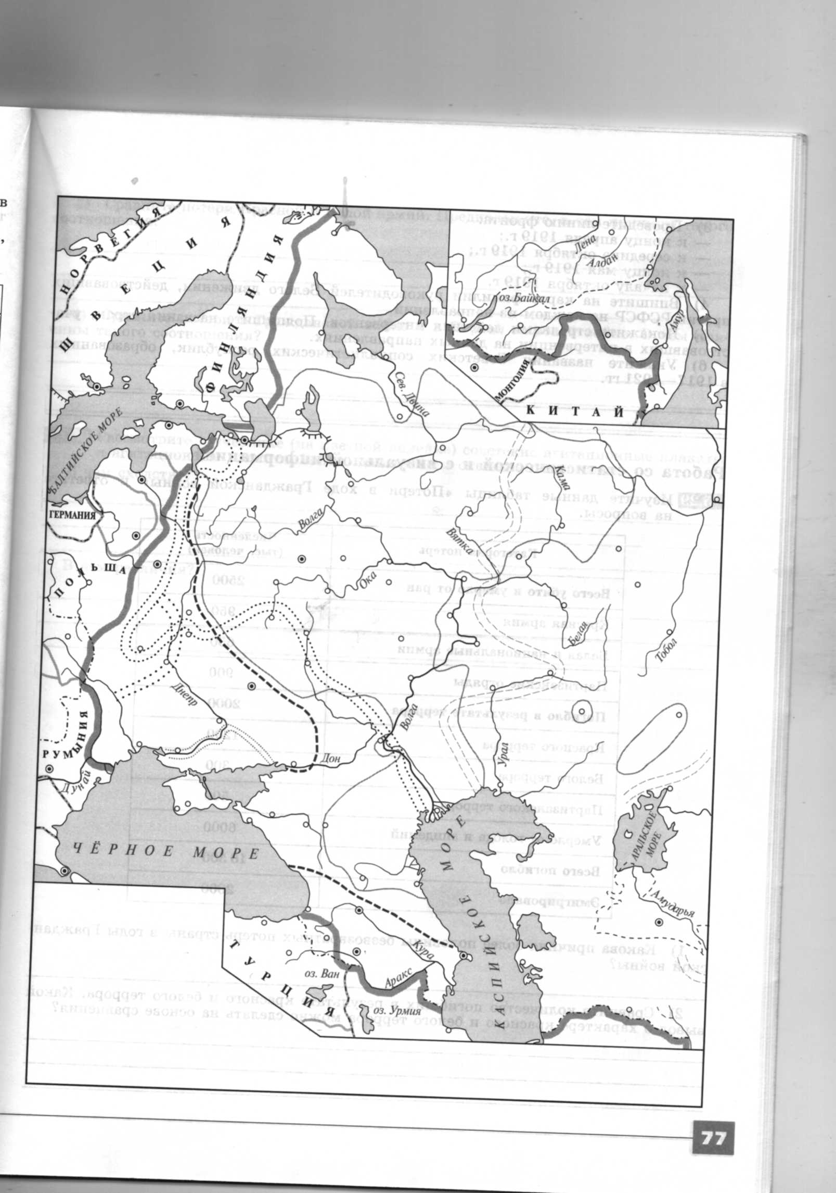

3) Проведите линию фронта:

— к концу апреля 1919 г.;

— к середине октября 1919 г.;

— к концу мая 1919 г.;

— к началу октября 1919 г.

4) Впишите на карте фамилии руководителей Белого движения, действовавших против РСФСР на каждом из направлений.

5) Покажите стрелками действия интервентов. Подпишите названия стран, уча­ствовавших в интервенции на данных направлениях.

6) Укажите названия Советских социалистических республик, образованных в 1917—1921 гг.

Работа со статистической и с визуальной информацией

5.29 Изучите данные таблицы «Потери в ходе Гражданской войны» и ответьте на вопросы.

|  |  |
| --- | --- |
| Категория потерь | Численность (тыс. человек) |
| Всего убито и умерло от ран | 2500 |
| Красная армия | 950 |
| Белая и национальные армии | 650 |
| Партизанские отряды | 900 |
| Погибло в результате террора | 2000 |
| Красного террора | 1200 |
| Белого террора | 300 |
| Партизанского террора | 500 |
| Умерло от голода и эпидемий | 6000 |
| Всего погибло | 10 500 |
| Эмигрировало | 2000 |

1) Какова причина более половины безвозвратных потерь страны в годы Граждан-

ской войны?

2) Сравните количество погибших в результате красного и белого террора. Какой вывод о характере красного и белого террора можно сделать на основе сравнения?

3) Сравните потери Красной и Белой армий. Предположите, в чём причины такого соотношения.

4) Сравните потери в Гражданской войне и в Первой мировой войне. В чём при­чины такого соотношения?

5.30 Рассмотрите в учебнике (на цветной вклейке) советские агитационные плакаты и агитационные плакаты Белого движения и ответьте на вопросы.

В чём сходство?

В чём различия?